ВНЕДРЕНИE ШАРОВОГО ИНДЕНТОРА В УПРУГО-ПЛАСТИЧЕСКОЕ
ПОЛУПРОСТРАНСТВО.

Арнышева О.В., Гуськов А.В., Милевский К.Е., Немировский Ю.В.
Новосибирск, Россия

В данной работе проведено исследование деформационных областей, возникающих в упруго-пластическом материале при внедрении в него шарового индентора при статическом нагружении.
Для исследования из модельного материала – свинца– были подготовлены цилиндрические образцы, которые нагружались шаровым индентором с фиксированием перемещения их боковой поверхности, что позволило рассчитать величину относительной деформации образцов в радиальном и тангенциальном направлениях.
Для обнаружения области интенсивного течения материала, необходимо перейти от рассмотрения объемного осе-симметричного деформированного состояния к плоскому деформированному состоянию с использованием метода делительных сеток.
Для этого были подготовлены свинцовые образцы в форме прямоугольного бруса, с одной из сторон, значительно превышающей размеры двух остальных. На сторону образцов наносилась делительная сетка, с размерами ячеек 2х2 мм, и затем производился эксперимент с их пошаговым нагружением и внедрением индентора цилиндрической формы.
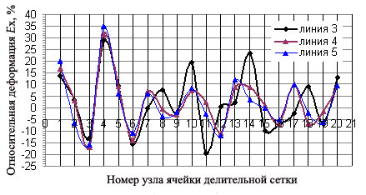
По искажению делительной сетки образца были рассчитаны относительные деформации по оси Х и Y, измерены углы поворота, возникающие при сдвиге. На основе полученных данных были построены графики относительных деформаций по оси Х и Y от номера узла ячейки делительной сетки с учетом величины нагружения для каждого отдельного слоя (см. рис.).

Опираясь на идеализированную модель упруго-пластического внедрения индентора Хилла – Джонсона [1] и на результаты проведенных экспериментов, можно сделать выводы:
- о наличии гидростатической зоны при внедрении шарового индентора в упруго – пластическое пространство и возможности расчета ее границы. Область гидростатического ядра увеличивается с ростом глубины внедрения индентора, приближаясь по форме к параболической.
- о наличии зоны упруго - пластической деформации и возможности расчета ее границы, в которой расположена прилегающая к гидростатическому ядру прослойка с максимальными сдвиговыми деформациями.

Литература
1. Е.М. Морозов, М.В.Зернин. Контактные задачи механики разрушения.- М.: Машиностроение, 1999г. 544 с.
2. Малинин Н.Н. Прикладная теория пластичности и ползучести. – М.: Машиностроение, 1977г. 423 c.

